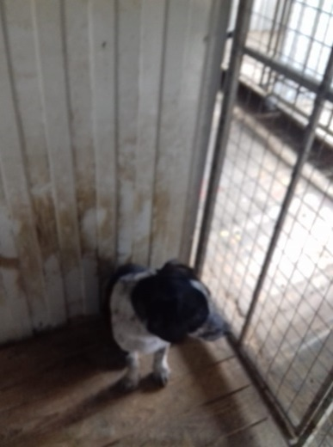
№168 Отловлено 07.09.18
Г. Мегион ул. Колхозная 48

